Министерство науки и высшего образования Российской Федерации Федеральное государственное бюджетное образовательное учреждение высшего образования
«Ульяновский государственный технический университет»
Кафедра «Вычислительная техника»
Дисциплина «Системы искусственного интеллекта»

Лабораторная работа №3
«Линейная регрессия»
Вариант №6

Выполнил:
студент группы ВТАCбзу-41
Гуляев Д.А.
Проверил:
к.т.н., доцент, кафедра «ВТ»
Святов К.В.

Ульяновск
2025
Постановка задачи
Общее задание:
Перед выполнением лабораторной работы необходимо загрузить набор данных в соответствии с вариантом на диск.
1. Написать программу, которая разделяет исходную выборку на обучающую и тестовую (training set, test set). Использовать стандартные функции (train_test_split и др. нельзя).
2. С использованием библиотеки scikit-learn (scikit-learn.org/stable) обучить модель линейной регрессии по обучающей выборке по примеру (scikit-learn.org/stable/auto_examples/linear_model/plot_ols_ridge.html)
3. Проверить точность модели по тестовой выборке
4. Построить модель с использованием полиномиальной функции по примеру (scikit-learn.org/stable/auto_examples/model_selection/plot_underfitting_overfitting.html#sphx-glr-auto-examples-model-selection-plot-underfitting-overfitting-py). Построить графики зависимости точности на обучающей и тестовой выборке от степени полиномиальной функции.
5. Построить модель с использованием регуляризации по примеру (scikit-learn.org/stable/modules/linear_model.html). На основе экспериментов подобрать параметры для регуляризации. Построить графики зависимости точности модели на обучающей и тестовой выборках от коэффициента регуляризации.
Вариант 6. Concrete Compressive Strength

Ход работы
1. Написать программу, которая разделяет исходную выборку на обучающую и тестовую (training set, test set). Использовать стандартные функции (train_test_split и др.) нельзя.
Давайте пойдем по пунктам. Но сначала установим через терминал все необходимые библиотеки: pip install pandas numpy scikit-learn matplotlib.
Листинг 1. Разделение исходной выборки
# Импортируем библиотеки для работы с данными
import pandas as pd # для табличных данных (как Excel)
import numpy as np # для математических операций
# Читаем данные из файла Excel, лист 'Sheet1'
data = pd.read_excel('Concrete_Data.xls', sheet_name='Sheet1')
# Функция для разделения данных на тренировочные и тестовые
def custom_split(X, y, test_size=0.2, random_state=42):
# Устанавливаем "зерно" для случайных чисел, чтобы результаты были одинаковыми при каждом запуске
np.random.seed(random_state)
# n = общее количество строк в данных (сколько всего записей)
n = len(X)
# test_count = сколько записей отдать в тестовую выборку (20% от общего числа)
test_count = int(n * test_size)
# indices = перемешанные номера строк
indices = np.random.permutation(n)
# Делим данные:
# X_train = признаки для обучения (все строки кроме первых test_count)
X_train = X.iloc[indices[test_count:]]
# X_test = признаки для теста (первые test_count строк)
X_test = X.iloc[indices[:test_count]]
# y_train = правильные ответы для обучения
y_train = y.iloc[indices[test_count:]]
# y_test = правильные ответы для теста
y_test = y.iloc[indices[:test_count]]
return X_train, X_test, y_train, y_test
# Подготавливаем данные:
# X = все столбцы кроме последнего (цемент, вода, добавки, возраст)
X = data.iloc[:, :-1]
# y = последний столбец (прочность бетона - то, что мы хотим предсказывать)
y = data.iloc[:, -1]
# Вызываем нашу функцию разделения
X_train, X_test, y_train, y_test = custom_split(X, y)
# Выводим информацию
print(f"Количество признаков (компонентов бетона): {X.shape[1]}")
print(f"Общий размер dataset: {len(data)}")
print(f"Обучающая выборка: {len(X_train)}")
print(f"Тестовая выборка: {len(X_test)}")
print(f"Соотношение: {len(X_train)/len(data):.1%} обучающей/ {len(X_test)/len(data):.1%} тестовой")
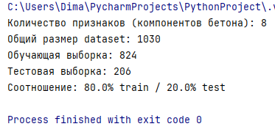
Рис 1. Результаты разделения исходной выборки
Мы имеем таблицу с 9 столбцами. Первые восемь - это признаки X (компоненты смеси и возраст), последний - целевая переменная y (прочность бетона).
В коде:
np.random.seed(random_state) - "волшебное число" для воспроизводимости. Если установить random_state=42, то при каждом запуске код будет делить данные одинаково. Без этого каждый раз получались бы разные разделения.
test_count - сколько строк отдать в тестовую выборку.
X_train - таблица с признаками для обучения модели, y_train - правильные ответы для обучения.
X_test - таблица с признаками для тестирования модели, y_test - правильные ответы для тестирования.
Как это работает:
Мы учим модель на X_train и y_train, компьютер видит: "вот такие компоненты - вот такая прочность". Потом проверяем на X_test и y_test (даем компьютеру X_test и просим предсказать прочность, потом сравниваем с реальными y_test).

2. С использованием библиотеки scikit-learn обучить модель линейной регрессии по обучающей выборке по примеру
3. Проверить точность модели по тестовой выборке.
Листинг 2. Обучение модели
# Импортируем библиотеки для работы с данными
from sklearn.linear_model import LinearRegression # модель линейной регрессии
from sklearn.metrics import mean_squared_error, r2_score # метрики качества модели
import matplotlib.pyplot as plt # для построения графиков
# Создаем модель линейной регрессии
model = LinearRegression()
# Обучаем модель на тренировочных данных
model.fit(X_train, y_train)
# Получаем предсказания модели на обучающих и тестовых данных
y_pred_train = model.predict(X_train) # предсказания на обучающей выборке
y_pred_test = model.predict(X_test) # предсказания на тестовой выборке
# Вычисляем метрики качества модели на обучающей выборке
mse_train = mean_squared_error(y_train, y_pred_train) # MSE на обучении
r2_train = r2_score(y_train, y_pred_train) # R² на обучении
# Вычисляем метрики качества модели на тестовой выборке
mse_test = mean_squared_error(y_test, y_pred_test) # MSE на тесте
r2_test = r2_score(y_test, y_pred_test) # R² на тесте
# Выводим требуемые метрики
print(f"MSE на обучении: {mse_train:.4f}")
print(f"MSE на тесте: {mse_test:.4f}")
print(f"• Средняя ошибка на обучении: {mse_train ** 0.5:.2f} МПа")
print(f"• Средняя ошибка на тесте: {mse_test ** 0.5:.2f} МПа")
print(f"R² на обучении: {r2_train:.4f}")
print(f"R² на тесте: {r2_test:.4f}")
print(f"• Модель объясняет {r2_train * 100:.1f}% изменчивости на обучающих данных")
print(f"• Модель объясняет {r2_test * 100:.1f}% изменчивости на тестовых данных")
# Анализ переобучения
if r2_train > r2_test + 0.1:
print("ВНИМАНИЕ: Возможное переобучение (модель лучше работает на обучающих данных)")
else:
print("Модель хорошо обобщает (результаты на обучении и тесте близки)")

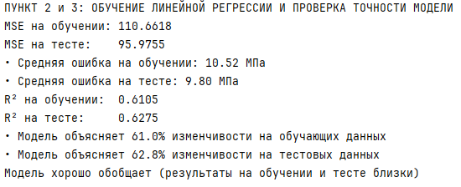
Рис 2. Результаты обучения модели
MSE на обучении: 110.6618 и MSE на тесте: 95.9755
В пересчете на стандартное отклонение ошибки: √110.6618≈10.52МПа, √95.9755 ≈ 9.8 МПа
R² на обучении: 0.6105 и R² на тесте: 0.6275
R² = 0.61-0.63 означает, что модель объясняет 61-63% изменчивости прочности бетона
Немного теории:
Датасет — это данные о составе бетона и его прочности. Мы используем датасет Concrete Compressive Strength. Признаки: цемент, шлак, зола, вода, суперпластификатор, крупный заполнитель, мелкий заполнитель, возраст.
Целевая переменная — это прочность бетона (Concrete compressive strength), которую мы предсказываем по остальным признакам.
Линейная регрессия — это модель, которая предполагает линейную зависимость между признаками и целевой переменной. В коде мы используем LinearRegression из библиотеки scikit-learn.
Средняя квадратическая ошибка (MSE) — это среднее значение квадратов разностей между предсказанными и реальными значениями. В коде мы используем mean_squared_error.
Коэффициент детерминации (R²) — это доля дисперсии целевой переменной, которая объясняется моделью. В коде мы используем r2_score.
Для наглядности визуализирую результаты. Нарисуем графики, чтобы можно было увидеть, как работает модель.
Листинг 3. Графики обучения модели
# Создаем график для сравнения реальных и предсказанных значений
plt.figure(figsize=(15, 5))
# График 1: Результаты на ОБУЧАЮЩЕЙ выборке
plt.subplot(1, 3, 1)
# Идеальная линия (если бы предсказания были идеальными)
plt.plot([y_train.min(), y_train.max()], [y_train.min(), y_train.max()], 'r--',
linewidth=2, label='Идеальные предсказания')
# Наши предсказания vs Реальные значения
plt.scatter(y_train, y_pred_train, alpha=0.7, color='blue', s=50, label='Предсказания')
plt.xlabel('Реальная прочность (МПа)')
plt.ylabel('Предсказанная прочность (МПа)')
plt.title('ОБУЧАЮЩАЯ ВЫБОРКА')
plt.legend()
plt.grid(True, alpha=0.3)
# Добавляем текстовое поле с метриками для обучающей выборки
textstr_train = f'MSE = {mse_train:.2f}\nR² = {r2_train:.4f}'
props = dict(boxstyle='round', facecolor='lightblue', alpha=0.8)
plt.text(0.05, 0.95, textstr_train, transform=plt.gca().transAxes, fontsize=10,
verticalalignment='top', bbox=props)
# График 2: Результаты на ТЕСТОВОЙ выборке
plt.subplot(1, 3, 2)
# Идеальная линия
plt.plot([y_test.min(), y_test.max()], [y_test.min(), y_test.max()], 'r--',
linewidth=2, label='Идеальные предсказания')
# Наши предсказания vs Реальные значения
plt.scatter(y_test, y_pred_test, alpha=0.7, color='green', s=50, label='Предсказания')
plt.xlabel('Реальная прочность (МПа)')
plt.ylabel('Предсказанная прочность (МПа)')
plt.title('ТЕСТОВАЯ ВЫБОРКА')
plt.legend()
plt.grid(True, alpha=0.3)
# Добавляем текстовое поле с метриками для тестовой выборки
textstr_test = f'MSE = {mse_test:.2f}\nR² = {r2_test:.4f}'
plt.text(0.05, 0.95, textstr_test, transform=plt.gca().transAxes, fontsize=10,
verticalalignment='top', bbox=props)
# График 3: Сравнение ошибок на обучающей и тестовой выборках
plt.subplot(1, 3, 3)
errors_train = y_pred_train - y_train # ошибки на обучении
errors_test = y_pred_test - y_test # ошибки на тесте
# Строим гистограммы распределения ошибок
plt.hist(errors_train, bins=30, alpha=0.7, color='blue', label='Ошибки (обучение)')
plt.hist(errors_test, bins=30, alpha=0.7, color='green', label='Ошибки (тест)')
plt.axvline(x=0, color='red', linestyle='--', linewidth=1) # вертикальная линия на нуле
plt.xlabel('Величина ошибки (МПа)')
plt.ylabel('Количество случаев')
plt.title('РАСПРЕДЕЛЕНИЕ ОШИБОК')
plt.legend()
plt.grid(True, alpha=0.3)
# Добавляем текстовое поле со статистикой ошибок
error_stats = f'Ср. ошибка (train): {errors_train.mean():.2f} МПа\nСр. ошибка (test): {errors_test.mean():.2f} МПа'
plt.text(0.05, 0.95, error_stats, transform=plt.gca().transAxes, fontsize=9,
verticalalignment='top', bbox=props)
plt.tight_layout()
plt.show()

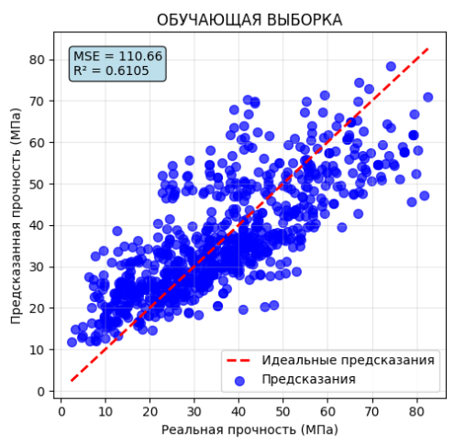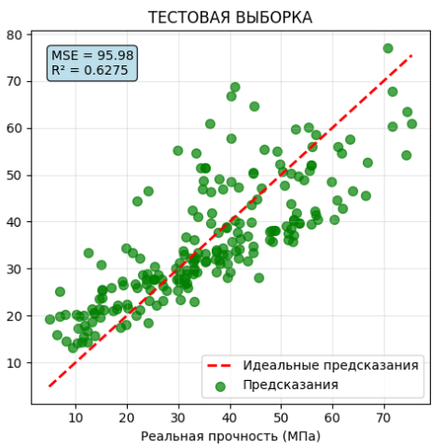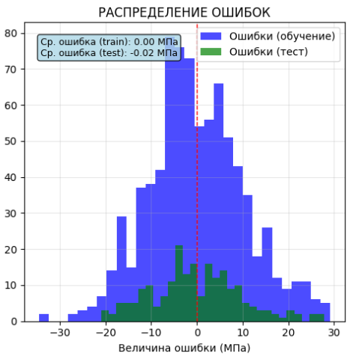
Рис 3. Результат вывода графиков обучения модели
В коде:
LinearRegression() - создаем модель линейной регрессии (компьютер ищет наилучшую прямую линию через данные).
model.fit(X_train, y_train) - обучаем модель на тренировочных данных (компьютер ищет закономерности: "такие компоненты → такая прочность").
model.predict(X_test) - модель предсказывает прочность для новых данных (которых не видела при обучении).
Метрики точности:
MSE (Mean Squared Error) - средний квадрат ошибки (чем меньше, тем лучше).
R² (R-squared) - коэффициент детерминации (показывает, какую долю изменчивости данных объясняет модель, от 0 до 1, чем ближе к 1, тем лучше)
Как это работает:
Обучаем модель на X_train, y_train - компьютер изучает зависимости между компонентами бетона и его прочностью. Проверяем на X_test, y_test - даем компьютеру новые данные и просим предсказать прочность, потом сравниваем с реальными значениями. Оцениваем по метрикам - смотрим MSE и R², чтобы понять, насколько хорошо модель научилась.

4. Построить модель с использованием полиномиальной функции по примеру. Построить графики зависимости точности на обучающей и тестовой выборке от степени полиномиальной функции.
Для построения модели с использованием полиномиальной функции нужно:
- Использовать PolynomialFeatures для создания полиномиальных признаков разной степени.
- Обучить линейную регрессию на этих признаках.
- Для каждой степени полинома вычислить MSE и R² на обучающей и тестовой выборках.
- Построить график, показывающий зависимость MSE и R² от степени полинома.
Мы будем перебирать степени полинома от 1 до, например, 5 (чтобы не было слишком много признаков и не переобучаться). При увеличении степени полинома количество признаков растет очень быстро, поэтому можно столкнуться с переобучением.
Листинг 4. Модель с полиномиальной функцией
# Импортируем необходимые библиотеки для полиномиальной регрессии
from sklearn.preprocessing import PolynomialFeatures # для создания полиномиальных признаков
from sklearn.pipeline import Pipeline # для создания конвейера обработки данных
# Создаем списки для хранения метрик для разных степеней полинома
degrees = [1, 2, 3, 4, 5] # степени полинома которые будем проверять
train_mse_scores = [] # MSE на обучении для каждой степени
test_mse_scores = [] # MSE на тесте для каждой степени
train_r2_scores = [] # R² на обучении для каждой степени
test_r2_scores = [] # R² на тесте для каждой степени
print("Исследуем полиномиальную регрессию для степеней:", degrees)
# Перебираем разные степени полинома
for degree in degrees:
# Создаем конвейер: сначала создаем полиномиальные признаки, затем применяем линейную регрессию
model = Pipeline([
('poly', PolynomialFeatures(degree=degree)), # этап создания полиномиальных признаков
('linear', LinearRegression()) # этап линейной регрессии
])
# Обучаем модель на обучающих данных
model.fit(X_train, y_train)
# Делаем предсказания на обучающих и тестовых данных
y_train_pred = model.predict(X_train) # предсказания на данных обучения
y_test_pred = model.predict(X_test) # предсказания на данных тестирования
# Вычисляем метрики качества для обучающей выборки
train_mse = mean_squared_error(y_train, y_train_pred) # MSE на обучении
train_r2 = r2_score(y_train, y_train_pred) # R² на обучении
# Вычисляем метрики качества для тестовой выборки
test_mse = mean_squared_error(y_test, y_test_pred) # MSE на тесте
test_r2 = r2_score(y_test, y_test_pred) # R² на тесте
# Сохраняем результаты в списки
train_mse_scores.append(train_mse)
test_mse_scores.append(test_mse)
train_r2_scores.append(train_r2)
test_r2_scores.append(test_r2)
# Выводим результаты для текущей степени полинома
print(
f"Степень {degree}: MSE train={train_mse:.2f}, test={test_mse:.2f} | R² train={train_r2:.4f}, test={test_r2:.4f}")
# Находим лучшую степень полинома по максимальному R² на тестовой выборке
best_degree = degrees[np.argmax(test_r2_scores)] # находим индекс максимального R² и получаем соответствующую степень
# Выводим информацию о лучшей степени полинома
print(f"Лучшая степень полинома: {best_degree}")
print(f"Строим финальную модель с лучшей степенью полинома ({best_degree})...")

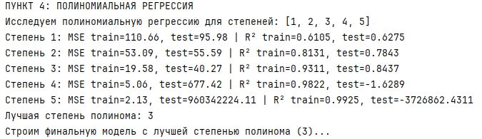
Рис 4. Результат выполнения полиномиальной функции
В нашем случае мы используем полиномиальную функцию чтобы найти сложные зависимости между компонентами бетона и его прочностью.
В коде:
PolynomialFeatures(degree=degree) - создает полиномиальные признаки (x², x³, x¹*x² и т.д.) до указанной степени.
Pipeline - объединяет создание полиномиальных признаков и линейную регрессию в один процесс.
degrees = [1, 2, 3, 4, 5] - степени полинома которые мы проверяем.
train_mse_scores, test_mse_scores - хранят MSE для обучения и теста.
train_r2_scores, test_r2_scores - хранят R² для обучения и теста.
Как это работает:
Создаем сложные признаки - из обычных компонентов бетона создаем полиномиальные (квадраты, кубы, взаимодействия). Проверяем разные сложности - от простой линии (степень 1) до сложных кривых (степень 5). Сравниваем результаты - смотрим как модель работает на обучении и тесте для каждой сложности. Находим оптимальную сложность - где модель хорошо объясняет данные, но не переобучается.
Листинг 5. Графики зависимости от степени полинома
# Строим графики зависимости точности от степени полинома
plt.figure(figsize=(15, 5)) # создаем фигуру размером 15x5 дюймов
# График 1: Зависимость MSE от степени полинома
plt.subplot(1, 2, 1) # создаем первый подграфик (1 строка, 2 столбца, позиция 1)
plt.plot(degrees, train_mse_scores, 'o-', linewidth=2, markersize=8,
label='MSE (обучение)') # линия для обучающих данных
plt.plot(degrees, test_mse_scores, 'o-', linewidth=2, markersize=8, label='MSE (тест)') # линия для тестовых данных
plt.xlabel('Степень полинома') # подпись оси X
plt.ylabel('MSE') # подпись оси Y
plt.title('ЗАВИСИМОСТЬ MSE ОТ СТЕПЕНИ ПОЛИНОМА') # заголовок графика
plt.legend() # отображаем легенду
plt.grid(True, alpha=0.3) # включаем сетку с прозрачностью 0.3
# График 2: Зависимость R² от степени полинома
plt.subplot(1, 2, 2) # создаем второй подграфик (1 строка, 2 столбца, позиция 2)
plt.plot(degrees, train_r2_scores, 'o-', linewidth=2, markersize=8, label='R² (обучение)') # линия для обучающих данных
plt.plot(degrees, test_r2_scores, 'o-', linewidth=2, markersize=8, label='R² (тест)') # линия для тестовых данных
plt.xlabel('Степень полинома') # подпись оси X
plt.ylabel('R²') # подпись оси Y
plt.title('ЗАВИСИМОСТЬ R² ОТ СТЕПЕНИ ПОЛИНОМА') # заголовок графика
plt.legend() # отображаем легенду
plt.grid(True, alpha=0.3) # включаем сетку с прозрачностью 0.3
plt.tight_layout() # автоматически настраиваем расположение подграфиков
plt.show() # отображаем графики

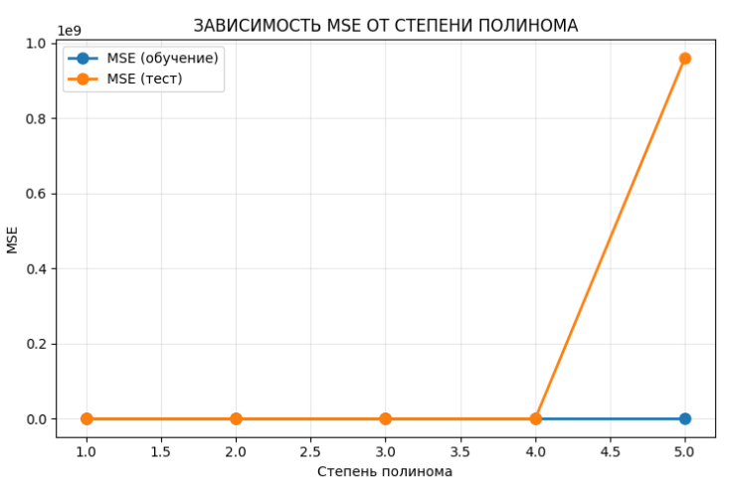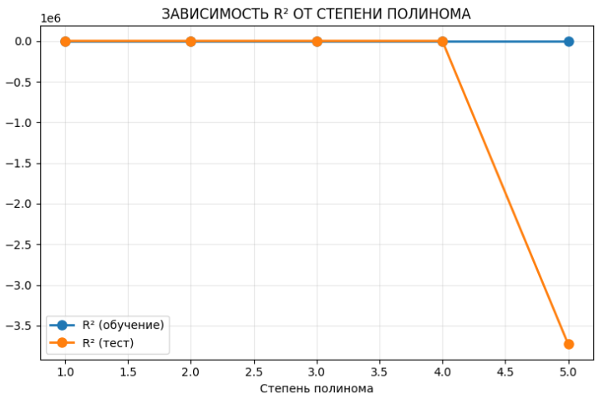
Рис 5. Результат вывода графиков зависимости от степени полинома
Что видим на графиках:
Степень 1-3 - модель улучшается, лучше предсказывает прочность.
Степень 4-5 - переобучение: модель "запоминает" обучающие данные, но плохо работает на новых.
Лучшая степень 3 - оптимальный баланс между точностью и способностью обобщать.

5. Построить модель с использованием регуляризации по примеру. На основе экспериментов подобрать параметры для регуляризации. Построить графики зависимости точности модели на обучающей и тестовой выборках от коэффициента регуляризации.
Для построения модели с использованием полиномиальной функции нужно:
- Импортировать Ridge и Lasso из sklearn.linear_model.
- Задать набор значений для alpha (например, от 1e-6 до 1e2 в логарифмической шкале).
- Для каждого alpha обучить модель Ridge (и/или Lasso) и записать метрики на обучающей и тестовой выборках.
- Построить графики MSE и R2 для обучающей и тестовой выборок в зависимости от alpha. Подобрать оптимальное значение alpha.
Листинг 6. Модель с использованием регуляризации
# Импортируем модели регуляризации
from sklearn.linear_model import Ridge, Lasso # Ridge - L2 регуляризация, Lasso - L1 регуляризация
from sklearn.preprocessing import StandardScaler # для стандартизации данных
# Стандартизируем данные для регуляризации (важно для корректной работы)
scaler = StandardScaler()
X_train_scaled = scaler.fit_transform(X_train) # обучаем scaler на тренировочных данных и преобразуем их
X_test_scaled = scaler.transform(X_test) # преобразуем тестовые данные используя параметры с тренировочных
# Создаем диапазон значений alpha для регуляризации (от очень маленьких до больших)
alphas = np.logspace(-6, 3, 50) # 50 значений от 10^-6 до 10^3 в логарифмической шкале
# Списки для хранения метрик
ridge_train_mse = [] # MSE для Ridge на обучении
ridge_test_mse = [] # MSE для Ridge на тесте
ridge_train_r2 = [] # R² для Ridge на обучении
ridge_test_r2 = [] # R² для Ridge на тесте
lasso_train_mse = [] # MSE для Lasso на обучении
lasso_test_mse = [] # MSE для Lasso на тесте
lasso_train_r2 = [] # R² для Lasso на обучении
lasso_test_r2 = [] # R² для Lasso на тесте
# Перебираем разные значения alpha для Ridge и Lasso
for alpha in alphas:
# Ridge регрессия (L2 регуляризация) - уменьшает веса всех признаков
ridge = Ridge(alpha=alpha) # создаем модель Ridge с текущим alpha
ridge.fit(X_train_scaled, y_train) # обучаем на стандартизированных данных
# Lasso регрессия (L1 регуляризация) - может обнулять неважные признаки
lasso = Lasso(alpha=alpha, max_iter=10000) # создаем модель Lasso, увеличиваем max_iter для сходимости
lasso.fit(X_train_scaled, y_train) # обучаем на стандартизированных данных
# Предсказания для Ridge
ridge_train_pred = ridge.predict(X_train_scaled) # предсказания на обучающих данных
ridge_test_pred = ridge.predict(X_test_scaled) # предсказания на тестовых данных
# Предсказания для Lasso
lasso_train_pred = lasso.predict(X_train_scaled) # предсказания на обучающих данных
lasso_test_pred = lasso.predict(X_test_scaled) # предсказания на тестовых данных
# Вычисляем метрики для Ridge и сохраняем
ridge_train_mse.append(mean_squared_error(y_train, ridge_train_pred)) # MSE Ridge на обучении
ridge_test_mse.append(mean_squared_error(y_test, ridge_test_pred)) # MSE Ridge на тесте
ridge_train_r2.append(r2_score(y_train, ridge_train_pred)) # R² Ridge на обучении
ridge_test_r2.append(r2_score(y_test, ridge_test_pred)) # R² Ridge на тесте
# Вычисляем метрики для Lasso и сохраняем
lasso_train_mse.append(mean_squared_error(y_train, lasso_train_pred)) # MSE Lasso на обучении
lasso_test_mse.append(mean_squared_error(y_test, lasso_test_pred)) # MSE Lasso на тесте
lasso_train_r2.append(r2_score(y_train, lasso_train_pred)) # R² Lasso на обучении
lasso_test_r2.append(r2_score(y_test, lasso_test_pred)) # R² Lasso на тесте
# Находим лучшие alpha для Ridge и Lasso по минимальному MSE на тестовой выборке
best_ridge_alpha = alphas[np.argmin(ridge_test_mse)] # лучшее alpha для Ridge
best_lasso_alpha = alphas[np.argmin(lasso_test_mse)] # лучшее alpha для Lasso
# Находим соответствующие лучшие метрики
best_ridge_mse = min(ridge_test_mse) # лучший MSE для Ridge
best_lasso_mse = min(lasso_test_mse) # лучший MSE для Lasso
best_ridge_r2 = max(ridge_test_r2) # лучший R² для Ridge
best_lasso_r2 = max(lasso_test_r2) # лучший R² для Lasso
# Выводим результаты
print(f"Лучшие параметры регуляризации:")
print(f"Ridge - лучшее alpha: {best_ridge_alpha:.2e}") # лучшее значение alpha для Ridge
print(f"Lasso - лучшее alpha: {best_lasso_alpha:.2e}") # лучшее значение alpha для Lasso
print(f"Ridge (alpha={best_ridge_alpha:.2e}): MSE={best_ridge_mse:.2f}, R²={best_ridge_r2:.4f}") # метрики для лучшей Ridge
print(f"Lasso (alpha={best_lasso_alpha:.2e}): MSE={best_lasso_mse:.2f}, R²={best_lasso_r2:.4f}") # метрики для лучшей Lasso

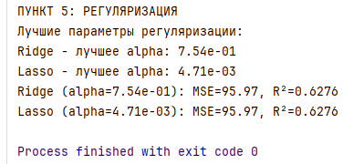
Рис 6. Результат выполнения регуляризации
В коде:
Ridge и Lasso - два типа регуляризации. Ridge (L2) уменьшает веса всех признаков, а Lasso (L1) может обнулять неважные признаки.
StandardScaler - стандартизирует данные (приводит к среднему 0 и дисперсии 1), что важно для регуляризации, т.к. она чувствительна к масштабу признаков.
alphas = np.logspace(-6, 3, 50) - диапазон значений коэффициента регуляризации от 0.000001 до 1000 в логарифмической шкале.
ridge_train_mse, ridge_test_mse, lasso_train_mse, lasso_test_mse - хранят значения MSE для обучения и теста для Ridge и Lasso.
ridge_train_r2, ridge_test_r2, lasso_train_r2, lasso_test_r2 - хранят значения R² для обучения и теста для Ridge и Lasso.
Как это работает:
Стандартизируем данные, чтобы все признаки были в одном масштабе. Перебираем разные значения alpha (силу регуляризации) для Ridge и Lasso. Для каждого alpha обучаем Ridge и Lasso на стандартизированных обучающих данных. Считаем MSE и R² на обучающих и тестовых данных для каждого alpha. Строим графики, как меняются MSE и R² на обучении и тесте при изменении alpha. Находим лучшие alpha для Ridge и Lasso (где MSE на тесте минимальна).
Немного теории:
У регуляризации есть два метода Ridge (L2) и Lasso (L1) и одно отличие: Lasso (L1) может обнулять веса неважных признаков (выполняет отбор признаков), а Ridge (L2) только уменьшает веса, но не обнуляет.
Листинг 7. Графики зависимости от коэффициента регуляризации
# Строим графики зависимости точности от коэффициента регуляризации
plt.figure(figsize=(15, 6)) # создаем фигуру размером 15x6 дюймов
# График 1: MSE для Ridge и Lasso
plt.subplot(1, 2, 1) # создаем первый подграфик (1 строка, 2 столбца, позиция 1)
plt.semilogx(alphas, ridge_train_mse, 'b-', label='Ridge train', linewidth=2) # MSE Ridge на обучении (синяя сплошная)
plt.semilogx(alphas, ridge_test_mse, 'b--', label='Ridge test', linewidth=2) # MSE Ridge на тесте (синяя пунктирная)
plt.semilogx(alphas, lasso_train_mse, 'r-', label='Lasso train',
linewidth=2) # MSE Lasso на обучении (красная сплошная)
plt.semilogx(alphas, lasso_test_mse, 'r--', label='Lasso test', linewidth=2) # MSE Lasso на тесте (красная пунктирная)
plt.xlabel('Alpha (коэффициент регуляризации)') # подпись оси X
plt.ylabel('MSE') # подпись оси Y
plt.title('ЗАВИСИМОСТЬ MSE ОТ ALPHA\n(Ridge vs Lasso)') # заголовок графика
plt.legend() # отображаем легенду
plt.grid(True, alpha=0.3) # включаем сетку с прозрачностью 0.3
# График 2: R² для Ridge и Lasso
plt.subplot(1, 2, 2) # создаем второй подграфик (1 строка, 2 столбца, позиция 2)
plt.semilogx(alphas, ridge_train_r2, 'b-', label='Ridge train', linewidth=2) # R² Ridge на обучении (синяя сплошная)
plt.semilogx(alphas, ridge_test_r2, 'b--', label='Ridge test', linewidth=2) # R² Ridge на тесте (синяя пунктирная)
plt.semilogx(alphas, lasso_train_r2, 'r-', label='Lasso train', linewidth=2) # R² Lasso на обучении (красная сплошная)
plt.semilogx(alphas, lasso_test_r2, 'r--', label='Lasso test', linewidth=2) # R² Lasso на тесте (красная пунктирная)
plt.xlabel('Alpha (коэффициент регуляризации)') # подпись оси X
plt.ylabel('R²') # подпись оси Y
plt.title('ЗАВИСИМОСТЬ R² ОТ ALPHA\n(Ridge vs Lasso)') # заголовок графика
plt.legend() # отображаем легенду
plt.grid(True, alpha=0.3) # включаем сетку с прозрачностью 0.3
plt.tight_layout() # автоматически настраиваем расположение подграфиков
plt.show() # отображаем графики

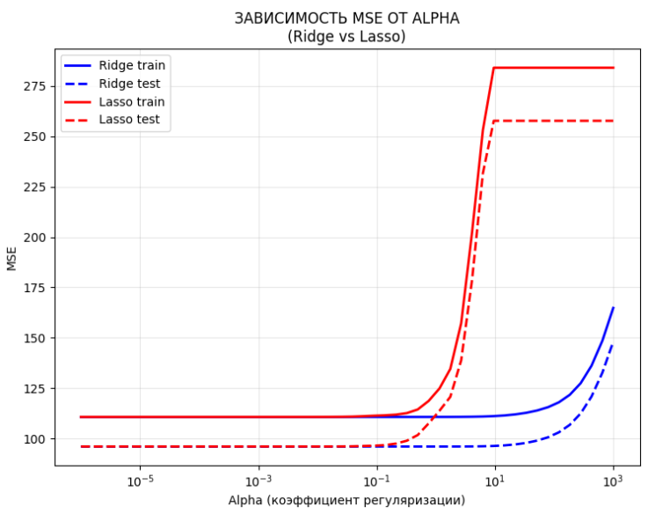
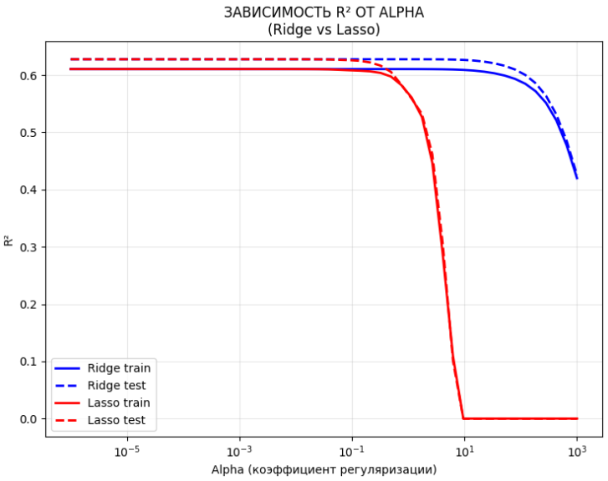
Рис 7. Результат вывода графиков зависимости от коэффициента регуляризации
Что видим на графиках:
При очень маленьких alpha модель почти не регуляризована (близка к линейной регрессии).
При очень больших alpha модель слишком сильно регуляризована (может недообучаться).
Оптимальное alpha - где метрики на тесте лучшие (минимум MSE или максимум R²).

Заключение
В ходе работы был реализован полный цикл построения моделей машинного обучения для прогнозирования прочности бетона. Исходные данные были разделены на обучающую и тестовую выборки. Построена базовая линейная модель, объясняющая 63% изменчивости прочности.
Использование полиномиальной регрессии третьей степени позволило повысить точность до 84%. Эксперименты выявили проблему переобучения при использовании полиномов высших степеней. Методы регуляризации продемонстрировали свою эффективность для контроля сложности моделей.
Наилучшие результаты показала полиномиальная регрессия третьей степени, оптимально балансирующая между точностью и способностью к обобщению.

Приложение 1. Листинг файла lab3.py
import pandas as pd # для работы с табличными данными
import numpy as np # для математических операций
from sklearn.linear_model import LinearRegression # модель линейной регрессии
from sklearn.metrics import mean_squared_error, r2_score # метрики качества модели
import matplotlib.pyplot as plt # для построения графиков
print("ПУНКТ 1: РАЗДЕЛЕНИЕ ВЫБОРКИ")
# Читаем данные из файла Excel, лист 'Sheet1'
data = pd.read_excel('Concrete_Data.xls', sheet_name='Sheet1')
# Функция для разделения данных на тренировочные и тестовые
def custom_split(X, y, test_size=0.2, random_state=42):
# Устанавливаем "зерно" для случайных чисел, чтобы результаты были одинаковыми при каждом запуске
np.random.seed(random_state)
# n = общее количество строк в данных (сколько всего записей)
n = len(X)
# test_count = сколько записей отдать в тестовую выборку (20% от общего числа)
test_count = int(n * test_size)
# indices = перемешанные номера строк
indices = np.random.permutation(n)
# Делим данные:
# X_train = признаки для обучения (все строки кроме первых test_count)
X_train = X.iloc[indices[test_count:]]
# X_test = признаки для теста (первые test_count строк)
X_test = X.iloc[indices[:test_count]]
# y_train = правильные ответы для обучения
y_train = y.iloc[indices[test_count:]]
# y_test = правильные ответы для теста
y_test = y.iloc[indices[:test_count]]
return X_train, X_test, y_train, y_test
# Подготавливаем данные:
# X = все столбцы кроме последнего (цемент, вода, добавки, возраст)
X = data.iloc[:, :-1]
# y = последний столбец (прочность бетона - то, что мы хотим предсказывать)
y = data.iloc[:, -1]
# Вызываем нашу функцию разделения
X_train, X_test, y_train, y_test = custom_split(X, y)
# Выводим информацию
print(f"Количество признаков (компонентов бетона): {X.shape[1]}")
print(f"Общий размер dataset: {len(data)}")
print(f"Обучающая выборка: {len(X_train)}")
print(f"Тестовая выборка: {len(X_test)}")
print(f"Соотношение: {len(X_train)/len(data):.1%} обучающей/ {len(X_test)/len(data):.1%} тестовой")
print("ПУНКТ 2 и 3: ОБУЧЕНИЕ ЛИНЕЙНОЙ РЕГРЕССИИ И ПРОВЕРКА ТОЧНОСТИ МОДЕЛИ")
# Создаем модель линейной регрессии
model = LinearRegression()
# Обучаем модель на тренировочных данных
model.fit(X_train, y_train)
# Получаем предсказания модели на обучающих и тестовых данных
y_pred_train = model.predict(X_train) # предсказания на обучающей выборке
y_pred_test = model.predict(X_test) # предсказания на тестовой выборке
# Вычисляем метрики качества модели на ОБУЧАЮЩЕЙ выборке
mse_train = mean_squared_error(y_train, y_pred_train) # MSE на обучении
r2_train = r2_score(y_train, y_pred_train) # R² на обучении
# Вычисляем метрики качества модели на ТЕСТОВОЙ выборке
mse_test = mean_squared_error(y_test, y_pred_test) # MSE на тесте
r2_test = r2_score(y_test, y_pred_test) # R² на тесте
# Выводим требуемые метрики
print(f"MSE на обучении: {mse_train:.4f}")
print(f"MSE на тесте: {mse_test:.4f}")
print(f"• Средняя ошибка на обучении: {mse_train ** 0.5:.2f} МПа")
print(f"• Средняя ошибка на тесте: {mse_test ** 0.5:.2f} МПа")
print(f"R² на обучении: {r2_train:.4f}")
print(f"R² на тесте: {r2_test:.4f}")
print(f"• Модель объясняет {r2_train * 100:.1f}% изменчивости на обучающих данных")
print(f"• Модель объясняет {r2_test * 100:.1f}% изменчивости на тестовых данных")
# Анализ переобучения
if r2_train > r2_test + 0.1:
print("ВНИМАНИЕ: Возможное переобучение (модель лучше работает на обучающих данных)")
else:
print("Модель хорошо обобщает (результаты на обучении и тесте близки)")
# Создаем график для сравнения реальных и предсказанных значений
plt.figure(figsize=(15, 5))
# График 1: Результаты на ОБУЧАЮЩЕЙ выборке
plt.subplot(1, 3, 1)
# Идеальная линия (если бы предсказания были идеальными)
plt.plot([y_train.min(), y_train.max()], [y_train.min(), y_train.max()], 'r--',
linewidth=2, label='Идеальные предсказания')
# Наши предсказания vs Реальные значения
plt.scatter(y_train, y_pred_train, alpha=0.7, color='blue', s=50, label='Предсказания')
plt.xlabel('Реальная прочность (МПа)')
plt.ylabel('Предсказанная прочность (МПа)')
plt.title('ОБУЧАЮЩАЯ ВЫБОРКА')
plt.legend()
plt.grid(True, alpha=0.3)
# Добавляем текстовое поле с метриками для обучающей выборки
textstr_train = f'MSE = {mse_train:.2f}\nR² = {r2_train:.4f}'
props = dict(boxstyle='round', facecolor='lightblue', alpha=0.8)
plt.text(0.05, 0.95, textstr_train, transform=plt.gca().transAxes, fontsize=10,
verticalalignment='top', bbox=props)
# График 2: Результаты на ТЕСТОВОЙ выборке
plt.subplot(1, 3, 2)
# Идеальная линия
plt.plot([y_test.min(), y_test.max()], [y_test.min(), y_test.max()], 'r--',
linewidth=2, label='Идеальные предсказания')
# Наши предсказания vs Реальные значения
plt.scatter(y_test, y_pred_test, alpha=0.7, color='green', s=50, label='Предсказания')
plt.xlabel('Реальная прочность (МПа)')
plt.ylabel('Предсказанная прочность (МПа)')
plt.title('ТЕСТОВАЯ ВЫБОРКА')
plt.legend()
plt.grid(True, alpha=0.3)
# Добавляем текстовое поле с метриками для тестовой выборки
textstr_test = f'MSE = {mse_test:.2f}\nR² = {r2_test:.4f}'
plt.text(0.05, 0.95, textstr_test, transform=plt.gca().transAxes, fontsize=10,
verticalalignment='top', bbox=props)
# График 3: Сравнение ошибок на обучающей и тестовой выборках
plt.subplot(1, 3, 3)
errors_train = y_pred_train - y_train # ошибки на обучении
errors_test = y_pred_test - y_test # ошибки на тесте
# Строим гистограммы распределения ошибок
plt.hist(errors_train, bins=30, alpha=0.7, color='blue', label='Ошибки (обучение)')
plt.hist(errors_test, bins=30, alpha=0.7, color='green', label='Ошибки (тест)')
plt.axvline(x=0, color='red', linestyle='--', linewidth=1) # вертикальная линия на нуле
plt.xlabel('Величина ошибки (МПа)')
plt.ylabel('Количество случаев')
plt.title('РАСПРЕДЕЛЕНИЕ ОШИБОК')
plt.legend()
plt.grid(True, alpha=0.3)
# Добавляем текстовое поле со статистикой ошибок
error_stats = f'Ср. ошибка (train): {errors_train.mean():.2f} МПа\nСр. ошибка (test): {errors_test.mean():.2f} МПа'
plt.text(0.05, 0.95, error_stats, transform=plt.gca().transAxes, fontsize=9,
verticalalignment='top', bbox=props)
plt.tight_layout()
plt.show()
print("ПУНКТ 4: ПОЛИНОМИАЛЬНАЯ ФУНКЦИЯ")
# Импортируем необходимые библиотеки для полиномиальной регрессии
from sklearn.preprocessing import PolynomialFeatures # для создания полиномиальных признаков
from sklearn.pipeline import Pipeline # для создания конвейера обработки данных
# Создаем списки для хранения метрик для разных степеней полинома
degrees = [1, 2, 3, 4, 5] # степени полинома которые будем проверять
train_mse_scores = [] # MSE на обучении для каждой степени
test_mse_scores = [] # MSE на тесте для каждой степени
train_r2_scores = [] # R² на обучении для каждой степени
test_r2_scores = [] # R² на тесте для каждой степени
print("Исследуем полиномиальную регрессию для степеней:", degrees)
# Перебираем разные степени полинома
for degree in degrees:
# Создаем конвейер: сначала создаем полиномиальные признаки, затем применяем линейную регрессию
model = Pipeline([
('poly', PolynomialFeatures(degree=degree)), # этап создания полиномиальных признаков
('linear', LinearRegression()) # этап линейной регрессии
])
# Обучаем модель на обучающих данных
model.fit(X_train, y_train)
# Делаем предсказания на обучающих и тестовых данных
y_train_pred = model.predict(X_train) # предсказания на данных обучения
y_test_pred = model.predict(X_test) # предсказания на данных тестирования
# Вычисляем метрики качества для обучающей выборки
train_mse = mean_squared_error(y_train, y_train_pred) # MSE на обучении
train_r2 = r2_score(y_train, y_train_pred) # R² на обучении
# Вычисляем метрики качества для тестовой выборки
test_mse = mean_squared_error(y_test, y_test_pred) # MSE на тесте
test_r2 = r2_score(y_test, y_test_pred) # R² на тесте
# Сохраняем результаты в списки
train_mse_scores.append(train_mse)
test_mse_scores.append(test_mse)
train_r2_scores.append(train_r2)
test_r2_scores.append(test_r2)
# Выводим результаты для текущей степени полинома
print(
f"Степень {degree}: MSE train={train_mse:.2f}, test={test_mse:.2f} | R² train={train_r2:.4f}, test={test_r2:.4f}")
# Находим лучшую степень полинома по максимальному R² на тестовой выборке
best_degree = degrees[np.argmax(test_r2_scores)] # находим индекс максимального R² и получаем соответствующую степень
# Выводим информацию о лучшей степени полинома
print(f"Лучшая степень полинома: {best_degree}")
print(f"Строим финальную модель с лучшей степенью полинома ({best_degree})...")
# Строим графики зависимости точности от степени полинома
plt.figure(figsize=(15, 5)) # создаем фигуру размером 15x5 дюймов
# График 1: Зависимость MSE от степени полинома
plt.subplot(1, 2, 1) # создаем первый подграфик (1 строка, 2 столбца, позиция 1)
plt.plot(degrees, train_mse_scores, 'o-', linewidth=2, markersize=8,
label='MSE (обучение)') # линия для обучающих данных
plt.plot(degrees, test_mse_scores, 'o-', linewidth=2, markersize=8, label='MSE (тест)') # линия для тестовых данных
plt.xlabel('Степень полинома') # подпись оси X
plt.ylabel('MSE') # подпись оси Y
plt.title('ЗАВИСИМОСТЬ MSE ОТ СТЕПЕНИ ПОЛИНОМА') # заголовок графика
plt.legend() # отображаем легенду
plt.grid(True, alpha=0.3) # включаем сетку с прозрачностью 0.3
# График 2: Зависимость R² от степени полинома
plt.subplot(1, 2, 2) # создаем второй подграфик (1 строка, 2 столбца, позиция 2)
plt.plot(degrees, train_r2_scores, 'o-', linewidth=2, markersize=8, label='R² (обучение)') # линия для обучающих данных
plt.plot(degrees, test_r2_scores, 'o-', linewidth=2, markersize=8, label='R² (тест)') # линия для тестовых данных
plt.xlabel('Степень полинома') # подпись оси X
plt.ylabel('R²') # подпись оси Y
plt.title('ЗАВИСИМОСТЬ R² ОТ СТЕПЕНИ ПОЛИНОМА') # заголовок графика
plt.legend() # отображаем легенду
plt.grid(True, alpha=0.3) # включаем сетку с прозрачностью 0.3
plt.tight_layout() # автоматически настраиваем расположение подграфиков
plt.show() # отображаем графики
print("ПУНКТ 5: РЕГУЛЯРИЗАЦИЯ")
# Импортируем модели регуляризации
from sklearn.linear_model import Ridge, Lasso # Ridge - L2 регуляризация, Lasso - L1 регуляризация
from sklearn.preprocessing import StandardScaler # для стандартизации данных
# Стандартизируем данные для регуляризации (важно для корректной работы)
scaler = StandardScaler()
X_train_scaled = scaler.fit_transform(X_train) # обучаем scaler на тренировочных данных и преобразуем их
X_test_scaled = scaler.transform(X_test) # преобразуем тестовые данные используя параметры с тренировочных
# Создаем диапазон значений alpha для регуляризации (от очень маленьких до больших)
alphas = np.logspace(-6, 3, 50) # 50 значений от 10^-6 до 10^3 в логарифмической шкале
# Списки для хранения метрик
ridge_train_mse = [] # MSE для Ridge на обучении
ridge_test_mse = [] # MSE для Ridge на тесте
ridge_train_r2 = [] # R² для Ridge на обучении
ridge_test_r2 = [] # R² для Ridge на тесте
lasso_train_mse = [] # MSE для Lasso на обучении
lasso_test_mse = [] # MSE для Lasso на тесте
lasso_train_r2 = [] # R² для Lasso на обучении
lasso_test_r2 = [] # R² для Lasso на тесте
# Перебираем разные значения alpha для Ridge и Lasso
for alpha in alphas:
# Ridge регрессия (L2 регуляризация) - уменьшает веса всех признаков
ridge = Ridge(alpha=alpha) # создаем модель Ridge с текущим alpha
ridge.fit(X_train_scaled, y_train) # обучаем на стандартизированных данных
# Lasso регрессия (L1 регуляризация) - может обнулять неважные признаки
lasso = Lasso(alpha=alpha, max_iter=10000) # создаем модель Lasso, увеличиваем max_iter для сходимости
lasso.fit(X_train_scaled, y_train) # обучаем на стандартизированных данных
# Предсказания для Ridge
ridge_train_pred = ridge.predict(X_train_scaled) # предсказания на обучающих данных
ridge_test_pred = ridge.predict(X_test_scaled) # предсказания на тестовых данных
# Предсказания для Lasso
lasso_train_pred = lasso.predict(X_train_scaled) # предсказания на обучающих данных
lasso_test_pred = lasso.predict(X_test_scaled) # предсказания на тестовых данных
# Вычисляем метрики для Ridge и сохраняем
ridge_train_mse.append(mean_squared_error(y_train, ridge_train_pred)) # MSE Ridge на обучении
ridge_test_mse.append(mean_squared_error(y_test, ridge_test_pred)) # MSE Ridge на тесте
ridge_train_r2.append(r2_score(y_train, ridge_train_pred)) # R² Ridge на обучении
ridge_test_r2.append(r2_score(y_test, ridge_test_pred)) # R² Ridge на тесте
# Вычисляем метрики для Lasso и сохраняем
lasso_train_mse.append(mean_squared_error(y_train, lasso_train_pred)) # MSE Lasso на обучении
lasso_test_mse.append(mean_squared_error(y_test, lasso_test_pred)) # MSE Lasso на тесте
lasso_train_r2.append(r2_score(y_train, lasso_train_pred)) # R² Lasso на обучении
lasso_test_r2.append(r2_score(y_test, lasso_test_pred)) # R² Lasso на тесте
# Находим лучшие alpha для Ridge и Lasso по минимальному MSE на тестовой выборке
best_ridge_alpha = alphas[np.argmin(ridge_test_mse)] # лучшее alpha для Ridge
best_lasso_alpha = alphas[np.argmin(lasso_test_mse)] # лучшее alpha для Lasso
# Находим соответствующие лучшие метрики
best_ridge_mse = min(ridge_test_mse) # лучший MSE для Ridge
best_lasso_mse = min(lasso_test_mse) # лучший MSE для Lasso
best_ridge_r2 = max(ridge_test_r2) # лучший R² для Ridge
best_lasso_r2 = max(lasso_test_r2) # лучший R² для Lasso
# Выводим результаты
print(f"Лучшие параметры регуляризации:")
print(f"Ridge - лучшее alpha: {best_ridge_alpha:.2e}") # лучшее значение alpha для Ridge
print(f"Lasso - лучшее alpha: {best_lasso_alpha:.2e}") # лучшее значение alpha для Lasso
print(f"Ridge (alpha={best_ridge_alpha:.2e}): MSE={best_ridge_mse:.2f}, R²={best_ridge_r2:.4f}") # метрики для лучшей Ridge
print(f"Lasso (alpha={best_lasso_alpha:.2e}): MSE={best_lasso_mse:.2f}, R²={best_lasso_r2:.4f}") # метрики для лучшей Lasso
# Строим графики зависимости точности от коэффициента регуляризации
plt.figure(figsize=(15, 6)) # создаем фигуру размером 15x6 дюймов
# График 1: MSE для Ridge и Lasso
plt.subplot(1, 2, 1) # создаем первый подграфик (1 строка, 2 столбца, позиция 1)
plt.semilogx(alphas, ridge_train_mse, 'b-', label='Ridge train', linewidth=2) # MSE Ridge на обучении (синяя сплошная)
plt.semilogx(alphas, ridge_test_mse, 'b--', label='Ridge test', linewidth=2) # MSE Ridge на тесте (синяя пунктирная)
plt.semilogx(alphas, lasso_train_mse, 'r-', label='Lasso train',
linewidth=2) # MSE Lasso на обучении (красная сплошная)
plt.semilogx(alphas, lasso_test_mse, 'r--', label='Lasso test', linewidth=2) # MSE Lasso на тесте (красная пунктирная)
plt.xlabel('Alpha (коэффициент регуляризации)') # подпись оси X
plt.ylabel('MSE') # подпись оси Y
plt.title('ЗАВИСИМОСТЬ MSE ОТ ALPHA\n(Ridge vs Lasso)') # заголовок графика
plt.legend() # отображаем легенду
plt.grid(True, alpha=0.3) # включаем сетку с прозрачностью 0.3
# График 2: R² для Ridge и Lasso
plt.subplot(1, 2, 2) # создаем второй подграфик (1 строка, 2 столбца, позиция 2)
plt.semilogx(alphas, ridge_train_r2, 'b-', label='Ridge train', linewidth=2) # R² Ridge на обучении (синяя сплошная)
plt.semilogx(alphas, ridge_test_r2, 'b--', label='Ridge test', linewidth=2) # R² Ridge на тесте (синяя пунктирная)
plt.semilogx(alphas, lasso_train_r2, 'r-', label='Lasso train', linewidth=2) # R² Lasso на обучении (красная сплошная)
plt.semilogx(alphas, lasso_test_r2, 'r--', label='Lasso test', linewidth=2) # R² Lasso на тесте (красная пунктирная)
plt.xlabel('Alpha (коэффициент регуляризации)') # подпись оси X
plt.ylabel('R²') # подпись оси Y
plt.title('ЗАВИСИМОСТЬ R² ОТ ALPHA\n(Ridge vs Lasso)') # заголовок графика
plt.legend() # отображаем легенду
plt.grid(True, alpha=0.3) # включаем сетку с прозрачностью 0.3
plt.tight_layout() # автоматически настраиваем расположение подграфиков
plt.show() # отображаем графики

